CURRICULUM VITAE

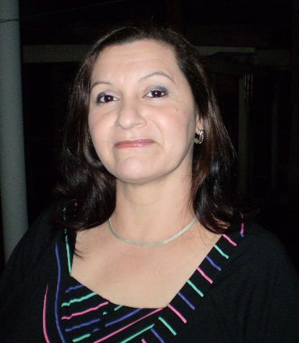
01 DADOS PESSOAIS:

Nome: | ELIZABETH PRADO
Endereço: | R. Alfeneiro, 393, Parque Verde, Cascavel
Fone: | (45) 8808-2643 ou (45) 9929-9567
Estado Civil: | Casada – 49 anos

02 DOCUMENTOS PESSOAIS:

Possuo todos os documentos
CNH: AB

03 ESCOLARIDADE:

2° GRAU COMPLETO – NÍVEL TÉCNICO CONTABILIDADE

04 CURSOS:

TÉCNICO EM ENFERMAGEM – CEEP

05 EXPERIÊNCIAS PROFISSIONAIS:

1-Panificadora Cristal – 3226-1010 (Sirlei) – Atendente – 7 meses
- Exercia as funções de: vendedora, aux. de cozinha, caixa, conferente de estoque.
2-Acompanhante de Paciente – 3 meses e 15 dias
3-Mercado Mufatto – 3225-2121 – Atendente – 4 meses

06 REFERÊNCIAS PESSOAIS:

NOME: | Rose Lopuch | - 3226-1397
NOME: | Helena | - 3226-8609

DISPONIBILIDADE TARDE E NOITE.

Cascavel, maio 2012.

